Trabajo Final
Diseño de una campaña publicitaria

Presenta:
Domínguez Rafaelli Monserrat
Jiménez López Daniela
Mosqueda Romero Saylet del Alba
Payró Jiménez Ariadna Jazmín
Vidal Estrada Brenda Jazmín

Licenciatura:
Mercadotecnia

Asignatura:
Publicidad

Docente:
Dra. Navarrete Torres María del Carmen

Villahermosa, Tabasco, a 11 de mayo de 2025

De la Teoría a la Práctica: Desarrollo de una Campaña Publicitaria
La publicidad es una herramienta fundamental dentro del marketing, ya que conecta a las marcas con su público objetivo mediante mensajes estratégicos y creativos. A lo largo del curso, hemos aprendido sobre los distintos elementos que conforman una campaña publicitaria, desde la identificación de la audiencia hasta la elección de los canales de comunicación más efectivos. Este trabajo final representa una oportunidad para aplicar todos esos conocimientos en un proyecto realista, desarrollando una campaña completa para un servicio específico.
El proceso nos ayudará a comprender la importancia de la planeación en publicidad y el impacto que una estrategia bien ejecutada puede tener en el posicionamiento de una marca o servicio. Para lograrlo, analizaremos factores clave como el público objetivo, el mensaje que queremos transmitir, el presupuesto disponible y los medios de difusión más adecuados. Como estudiantes de mercadotecnia, es esencial aprender a diseñar campañas que no solo llamen la atención, sino que también generen resultados concretos.
La publicidad no solo busca vender un producto o servicio, sino también construir una relación significativa entre las marcas y sus audiencias. En un mercado cada vez más competitivo, las campañas deben ser creativas, auténticas y estratégicamente pensadas para captar la atención y generar un impacto duradero. En la actualidad, está también enfrenta el reto de adaptarse a un entorno digital en constante cambio, donde las tendencias, las plataformas y los hábitos de consumo evolucionan rápidamente. Saber diseñar campañas que respondan a estos nuevos comportamientos es fundamental para lograr relevancia y conexión con el público objetivo.
Este proyecto es una oportunidad para poner en práctica nuestra capacidad de analizar, planificar y comunicar de manera efectiva, habilidades que serán fundamentales en nuestra formación como futuras profesionistas del marketing.
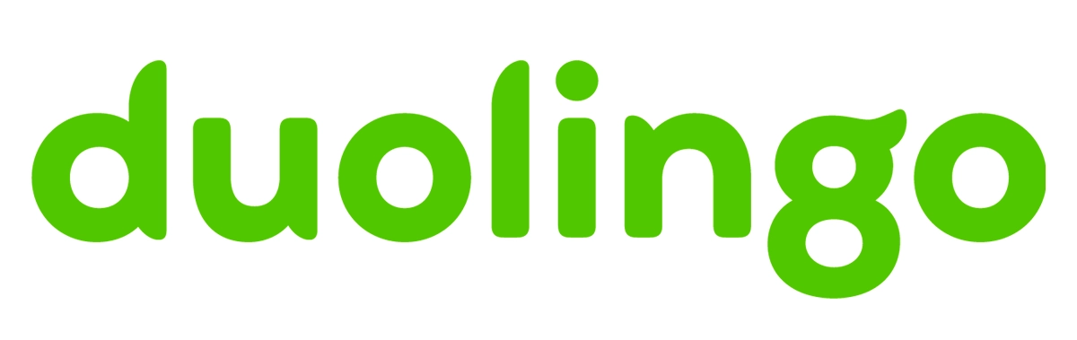

Duolingo es una plataforma educativa que ofrece el aprendizaje de idiomas de manera accesible, divertida y gratuita a través de su aplicación y página web. Pertenece al giro educativo tecnológico, combinando la enseñanza de idiomas con estrategias de gamificación para motivar a los usuarios. Su misión es hacer que la educación sea gratuita, divertida y accesible para todos, sin importar su origen o situación económica, y su visión, construir la plataforma líder en el mundo para el aprendizaje de idiomas, impulsando la igualdad de oportunidades a través de la educación.

Luis Von Ahn, un científico informático guatemalteco quería desarrollar una plataforma educativa gratuita y accesible para aprender idiomas, creando así, Duolingo. Esta empresa fue fundada en 2011, por Luis Von Ahn y Severin Hacker, en Pittsburgh, Pensilvania, EE.UU.

Duolingo es una aplicación y plataforma web diseñada para facilitar el aprendizaje de idiomas de forma gratuita, accesible y divertida. Su servicio se basa en lecciones cortas que combinan ejercicios de lectura, escritura, comprensión auditiva y conversación, todo dentro de un entorno de gamificación que motiva a los usuarios a avanzar como si fuera un juego.

Entre sus atributos físicos, destacan su aplicación intuitiva y atractiva, disponible para dispositivos móviles y web, que permite a los usuarios aprender en cualquier momento y lugar. Los atributos psicológicos incluyen la sensación de logro, la motivación diaria a través de recompensas virtuales, y la accesibilidad, lo que genera una conexión emocional positiva con el aprendizaje.

Duolingo se ha posicionado como una plataforma educativa innovadora al ofrecer el aprendizaje de idiomas de manera gratuita, lo que permite que personas de diferentes edades y niveles socioeconómicos puedan acceder a una educación de calidad. Su modelo también incluye una suscripción premium llamada Duolingo Plus, que ofrece beneficios adicionales como la eliminación de anuncios y funciones especiales que optimizan la experiencia de aprendizaje.

Aunque su servicio principal es gratuito para alcanzar a un público masivo, Duolingo introduce la versión de pago con precios competitivos dentro del mercado de apps educativas. Esta estrategia de precios se apoya en ofrecer mejoras que ahorran tiempo, brindan comodidad y elevan la experiencia del usuario, adaptándose a quienes buscan un aprendizaje más personalizado y sin interrupciones.

En términos de precios más específicos, Super Duolingo es la versión premium de la aplicación, diseñada para ofrecer una experiencia de aprendizaje más fluida y completa. En México, los costos aproximados son los siguientes:

- Suscripción mensual individual: alrededor de $149 MXN.
- Suscripción anual individual: aproximadamente $999 MXN al año, lo que equivale a $83.25 MXN al mes.​
- Plan familiar (hasta 6 personas): alrededor de $1,499 MXN anuales, lo que se traduce en $249.83 MXN por usuario al año, o aproximadamente $20.82 MXN al mes por persona si se comparte entre seis usuarios.​
Además, Duolingo ofrece una prueba gratuita de 14 días para nuevos usuarios, permitiéndoles explorar las funcionalidades premium antes de comprometerse con una suscripción.​
Hoy en día ofrece más de 40 idiomas, incluyendo cursos en lenguas ficticias como Klingon y Alro Valyrio. También ha expandido su oferta con aplicaciones matemáticas (Duolingo Math) y música (Duolingo Music).

El microambiente de Duolingo está compuesto por varios actores clave que influyen directamente en su capacidad para ofrecer valor a los usuarios. Entre estos actores se encuentran sus competidores, como Babbel, Rosetta Stone y Memrise, que ofrecen servicios similares de aprendizaje de idiomas. Sin embargo, Duolingo se diferencia por su modelo gratuito, lo que atrae a una audiencia amplia que busca flexibilidad y accesibilidad. Además, Duolingo trabaja con proveedores tecnológicos que aseguran el buen funcionamiento de la plataforma, así como con instituciones académicas que lo integran en sus programas de enseñanza de idiomas. Los usuarios de Duolingo abarcan una amplia gama de edades y niveles, pero especialmente se concentra en adultos jóvenes que valoran la posibilidad de aprender de manera autónoma y en su propio tiempo.
A nivel macroambiental, Duolingo se beneficia de tendencias tecnológicas como la expansión del acceso a internet y la penetración de smartphones, lo que facilita el aprendizaje en línea en muchas partes del mundo. El mercado de aplicaciones educativas está en crecimiento, impulsado por la demanda de nuevas habilidades lingüísticas en un contexto globalizado. Las plataformas de aprendizaje de idiomas, como Duolingo, se han beneficiado de este aumento de la preferencia por el aprendizaje digital, especialmente con la aceleración de la educación en línea debido a la pandemia. En cuanto a sus estrategias de promoción, Duolingo se apoya principalmente en canales digitales, como redes sociales y anuncios en línea, destacando la accesibilidad y la personalización que ofrece su plataforma. También ha colaborado con influencers y se ha integrado en el ámbito académico, lo que ha fortalecido su presencia y atractivo.

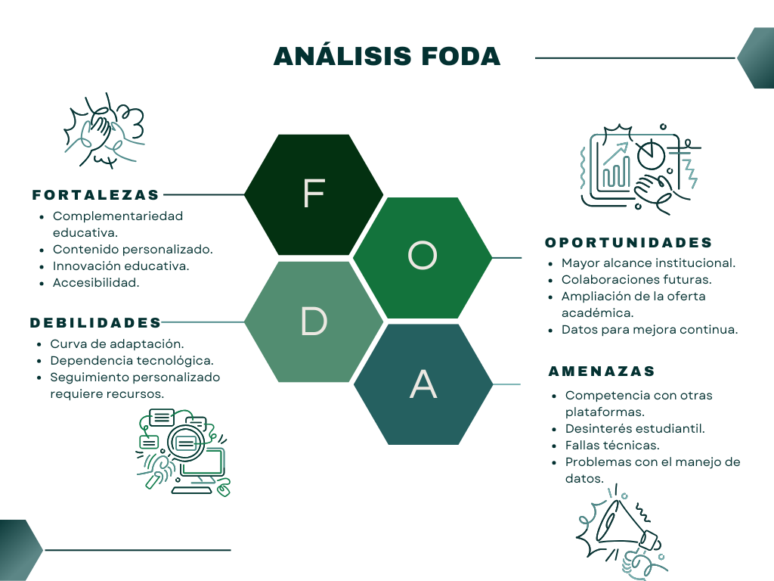
Análisis FODA

Análisis profundo de Audiencia de Duolingo
Duolingo tiene una base de usuarios diversa y global, con más de 500 millones de descargas y más de 80 millones de usuarios activos mensuales. A continuación, analizamos su audiencia en términos de demografía, comportamiento y preferencias.

- Demografía

Edad
Mayoritariamente jóvenes: Su principal grupo de usuarios tiene entre 13 y 35 años.
También hay usuarios mayores, especialmente aquellos interesados en aprender idiomas por viaje o desarrollo personal.

Está disponible en más de 190 países.
Sus mercados más grandes incluyen Estados Unidos, Brasil, India, México, Reino Unido y Europa en general.
Latinoamérica y Asia han mostrado un gran crecimiento reciente.

Género
Equilibrado entre hombres y mujeres.
Ligera predominancia femenina en algunos mercados.

- Comportamiento del Usuario

Motivaciones para usar Duolingo
1. Aprender un nuevo idioma por interés personal (mayoría de los usuarios).
2. Mejorar habilidades para estudios o trabajo.
3. Prepararse para viajar o emigrar.
4. Certificaciones de idioma (como el Duolingo English Test).

Tiempo de Uso
Usuarios activos dedican en promedio 10-15 minutos al día en la app.
La gamificación los motiva a mantener rachas diarias.

Dispositivos preferidos
80% usa la aplicación móvil (Android e iOS).
20% usa la versión web.

- Intereses y Engagement

Gamificación y recompensas
Los usuarios se sienten motivados por rachas, ligas y puntos de experiencia.

Cursos gratuitos
La mayoría usa la versión gratuita con anuncios, pero hay un crecimiento en suscriptores de Duolingo Super.
Idiomas más populares: Inglés, español, francés, alemán y japonés.

- Perfil del Usuario Típico de Duolingo

Joven (18-34 años), estudiante o profesional.
Usa la app de manera casual, pero con interés en mejorar su aprendizaje.
Motivado por la gamificación y la accesibilidad gratuita.
Puede optar por pagar Duolingo Super si quiere una experiencia sin anuncios.

Nuestra campaña: Semana de Idiomas con Duolingo en la Universidad Juárez Autónoma de Tabasco

Objetivo general:
Aumentar el conocimiento de la aplicación Duolingo entre los estudiantes de la Universidad Juárez Autónoma de Tabasco (UJAT) y sus alrededores, promoviendo sus beneficios y generando descargas de la app a través de una campaña publicitaria y un evento patrocinado en el Centro de Enseñanza de Lenguas Extranjeras (CELE), durante la Semana de Idiomas.

Objetivos específicos:
- Aumentar las descargas de la app Duolingo en un 15% entre los estudiantes de la UJAT durante la semana del evento, utilizando actividades interactivas y promociones relacionadas con la app.
Específico: Aumentar descargas de la app.
Medible: 15% de aumento.
Alcanzable: Establecer una meta realista con base en el tamaño de la población universitaria.
Realista: Contando con el patrocinio, la campaña publicitaria y las interacciones directas con los estudiantes.
Tiempo determinado: Durante la Semana de Idiomas (una semana de duración).
- Generar al menos 500 interacciones en redes sociales de estudiantes de la UJAT con las publicaciones promocionadas de Duolingo durante la Semana de Idiomas, utilizando el hashtag oficial del evento y una estrategia de marketing de influencers.

Específico: Generar interacciones en redes sociales.
Medible: 500 interacciones.
Alcanzable: Con una campaña enfocada en redes sociales específicas para estudiantes.
Realista: Con contenido atractivo, concursos y colaboración con influencers locales.
Tiempo determinado: Durante la duración del evento (Semana de Idiomas).

- Lograr que al menos un 10% de los estudiantes que participen en el evento se suscriban al plan Duolingo Plus.

Específico: Incrementar las suscripciones a Duolingo Plus.
Medible: 10% de los estudiantes participantes.
Alcanzable: Establecer un porcentaje basado en el número de estudiantes esperados en el evento.
Realista: Con promociones especiales y beneficios exclusivos para quienes se suscriban durante la semana.
Tiempo determinado: Durante la duración del evento (Semana de Idiomas).

Estrategia creativa
La estrategia creativa de esta campaña se centra en presentar a Duolingo como un aliado divertido, accesible y efectivo para el aprendizaje de idiomas, aprovechando el contexto académico de la Semana de Idiomas en el CELE de la UJAT. La idea es conectar emocionalmente con los estudiantes a través de mensajes que transmitan que aprender un nuevo idioma no tiene por qué ser aburrido o complicado, sino algo que se puede disfrutar todos los días con la ayuda de una app innovadora y amigable como Duolingo.
El tono de la comunicación será cercano, juvenil y motivador, usando frases simples, humor ligero y visuales coloridos que reflejen el espíritu dinámico de Duolingo. También se incluirán mensajes como "Tu idioma, tu ritmo" o "Conquista el mundo un idioma a la vez", buscando inspirar a los estudiantes a descargar y usar la app como una herramienta real de crecimiento personal y académico.

Además, la campaña utilizará recursos visuales como imágenes de estudiantes reales, ilustraciones del famoso búho Duo, insignias de logros, retos de aprendizaje y dinámicas interactivas durante el evento, para reforzar la experiencia. Se crearán piezas promocionales como banners, pósters, trivias, mini-retos y concursos que invitan a descargar la app y ganar premios o reconocimientos instantáneos.

En resumen, la estrategia creativa busca hacer que Duolingo se perciba como parte natural de la vida universitaria, no solo como una app educativa, sino como una herramienta divertida que abre puertas a nuevas oportunidades de una forma fresca, cercana y motivadora.

Eslogan y concepto creativo
"Un nuevo idioma, una nueva oportunidad"
Cada idioma que aprendes te acerca a nuevas metas, personas y experiencias. Duolingo convierte el aprendizaje en algo accesible y emocionante para todos los estudiantes.

Canales de difusión
En la parte publicitaria, los canales de comunicación son clave para llegar a la mayor cantidad posible de estudiantes.

Canales que se utilizarán en esta campaña:
Para lograr un mayor impacto en nuestra campaña publicitaria de Duolingo, es importante aprovechar varios canales de comunicación. Además del evento en el CELE, se propondría difundir la campaña a través de redes sociales como Facebook e Instagram, con anuncios pagados dirigidos a los estudiantes de la UJAT. También se buscaría colaboración con influencers locales o alumnos destacados que puedan recomendar la app de forma cercana. Dentro del campus, se utilizarían carteles, pantallas digitales y banners en lugares concurridos como bibliotecas y cafeterías, para llamar la atención y generar interés antes y durante la Semana de Idiomas.

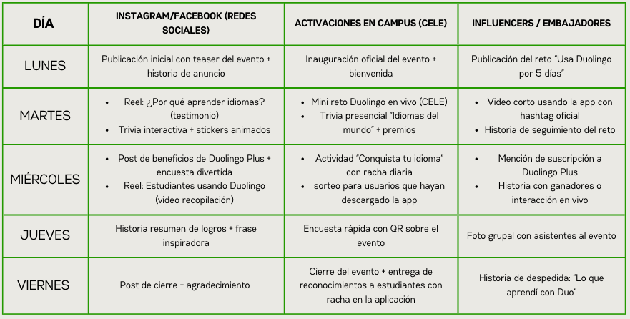
Plan de medios

Presupuesto publicitario
Semana de Idiomas con Duolingo (UJAT - Tabasco)

• Segmento objetivo: Estudiantes universitarios y adultos jóvenes de Tabasco.
• Duración de campaña: 1 semana.
• Objetivo: Promover el uso de Duolingo y aumentar descargas, interacciones y suscripciones Plus.
• Canales digitales: Facebook, Instagram, Publicidad Impresa en campus, Influencers locales.

Publicidad en Redes Sociales (Meta Ads – Instagram y Facebook)
• Objetivo: Alcanzar e incentivar la descarga de la app entre estudiantes UJAT.
• Segmentación: Jóvenes de 17-30 años, estudiantes universitarios en Villahermosa.
• Frecuencia: 2 publicaciones pagadas durante la semana.
• Formato: Carruseles, reels, historias.
• Presupuesto total (1 semana): $1,000 MXN

Diseño Gráfico y Producción de Contenidos
• Contenido: 5 piezas gráficas (posts, stories) y 1 reel.
• Producción interna con apoyo estudiantil o freelance económico.
• Costo estimado: $500 MXN

Publicidad Impresa en Campus
• Carteles tamaño tabloide: 20 piezas ($12 c/u) – $240 MXN
• Lonas pequeñas: 10 unidades ($70 c/u) – $700 MXN
• Trípticos informativos: 300 unidades ($1.50 c/u) – $450 MXN
• Total materiales impresos: $1,390 MXN

Activaciones, Concursos y Premios
• Premios para estudiantes (mochilas, libretas, audífonos): $750 MXN
• Merchandising (stickers, pines): $400 MXN
• Total activaciones: $1,150 MXN

Colaboración con Influencers Locales
• Participación de 2 microinfluencers o embajadores estudiantiles.
• Formato: Historias y reels recomendando Duolingo.
• Incentivo simbólico/regalo: $500 MXN

Resumen del Presupuesto Total (MXN)
Rubro | Total (MXN)
Meta Ads (Instagram/Facebook) | $1,000
Diseño gráfico y contenidos | $500
Publicidad impresa en campus | $1390
Activaciones y premios | $1150
Influencers locales | $500

TOTAL APROXIMADO: $4,540 MXN

Conclusión
La realización de esta campaña publicitaria para la Semana de Idiomas en el CELE de la Universidad Juárez Autónoma de Tabasco, en colaboración con Duolingo, nos permitió aplicar de forma integral los conocimientos adquiridos a lo largo del semestre. Desde el análisis del público objetivo hasta la definición de una estrategia creativa y la selección de medios adecuados, este proyecto nos retó a pensar como verdaderas mercadologas, tomando en cuenta no solo la parte visual y comunicativa, sino también la parte estratégica, ética y profesional de una campaña.
Esta propuesta demuestra que la publicidad va más allá de vender un producto; se trata de generar conexiones significativas entre las marcas y las personas. Al elegir una aplicación educativa como Duolingo, no solo promovemos una herramienta útil, sino que también reforzamos valores como la educación accesible, la superación personal y el aprendizaje autónomo. Nuestra campaña tiene un propósito claro: motivar a los estudiantes a explorar nuevos idiomas y culturas a través de una plataforma amigable, gratuita y al alcance de todos.
Además, este trabajo nos ayudó a valorar el impacto que puede tener la publicidad en el entorno universitario, donde los jóvenes buscan constantemente recursos que les permitan crecer profesional y personalmente. Aprendimos que una campaña exitosa no se trata únicamente de creatividad, sino de comprender a las personas, sus necesidades, sus hábitos y cómo una buena comunicación puede influir positivamente en su comportamiento.
En resumen, esta experiencia reforzó nuestra capacidad para planear y ejecutar campañas con propósito, coherencia y sensibilidad. Como futuras profesionales del marketing, es esencial que sepamos diseñar mensajes que no solo informen, sino que también inspiren y generen resultados reales. Esta campaña es solo un ejemplo de cómo la publicidad, cuando está bien dirigida, puede ser una herramienta poderosa para el cambio y la motivación.

